Projet eTrombi
Mathieu Arakelian
Julien Bonnafe
Matheo Boaretto

Table des matières
Présentation générale : 1
Plan du site 2
Maquette 3
Site 4
Login 4
Accueil 4
Ma fiche 5
Mes messages 5
Fiche autre utilisateur 6
Modifier 7
Back office 8
Liste membreAjouter nouveau membre 9
Dictionnaire de données 11
MCD/MLD 12
Descriptif technique de l’application 13
Guide Utilisation Utilisateur 17
Première Connexion 17
Modification Profile 18
Accéder aux discussions 19
Guide Utilisation Admin 20
Supprimer un utilisateur 21
Crée un utilisateur 21
Procédure d‘installation 22
Répartition des tâches 24
Les difficultés rencontrées 24
Dictionnaire de données/mld/mcd 24
Présentation générale 24
Les difficultés rencontrées : 25
Tableau de Gant : 25
Conclusion 26

Présentation générale :
Le besoin initial du projet eTrombi est de faciliter la communication et l’identification entre les membres d’un groupe fermé, en particulier des étudiants appartenant à une même promotion ou classe (BTS).
Cela signifie :
- Avoir un espace privé en ligne dédié à un groupe spécifique
- Permettre à chaque membre d’avoir une fiche personnelle (photo, pseudo, présentation)
- Afficher un trombinoscope interactif pour visualiser facilement les membres
- Offrir un moyen d’échanger des messages entre membres de manière simple et centralisée,
- Assurer un système d’authentification sécurisé pour contrôler l’accès aux données.

Pour répondre au besoin, nous proposons une organisation comme celle-ci :
- PAGE D’AUTHENTIFICATION : e-mail, mot de passe
- PAGE D’ACCUEIL : menu présent sur toutes les pages, message de bienvenue, photos des membres, pseudos
- MENU : Accueil, Ma fiche, Mes messages, liste membre, Déconnexion
- FICHE MEMBRE : pseudo, description, photo, bouton "Contacter"
- MA FICHE : pseudo, description, photo, bouton "Modifier"
- MESSAGERIE : zone de saisie de texte, historique des messages
- MES MESSAGES : messages récents, liens vers les pages de conversation

Plan du site

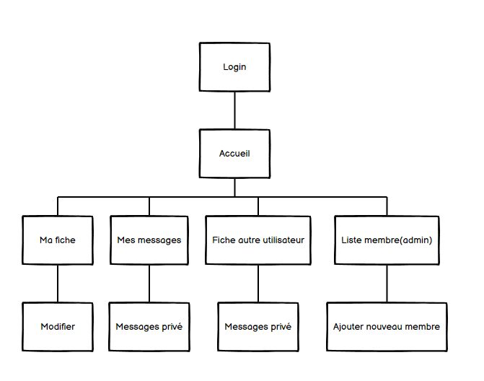

Maquette

Site

Login
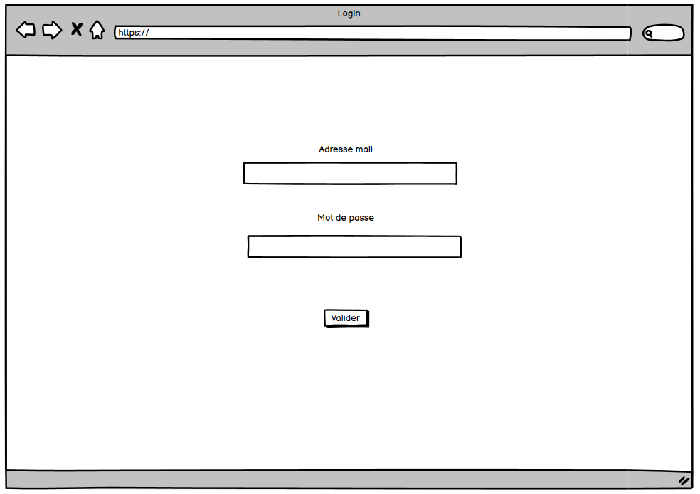

Accueil
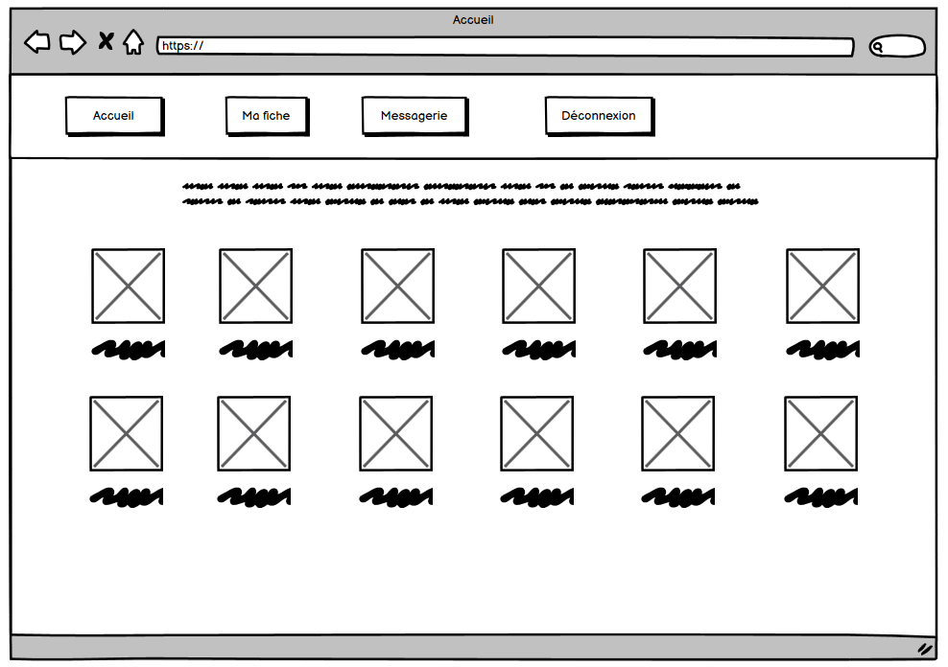

Ma fiche
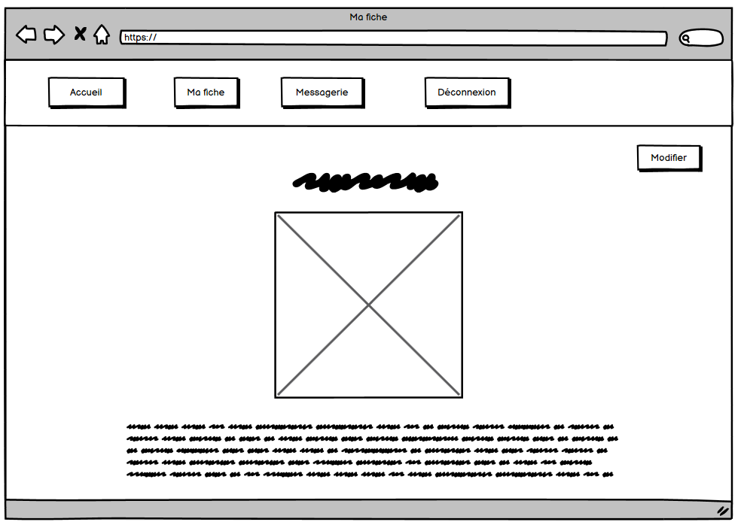

Mes messages
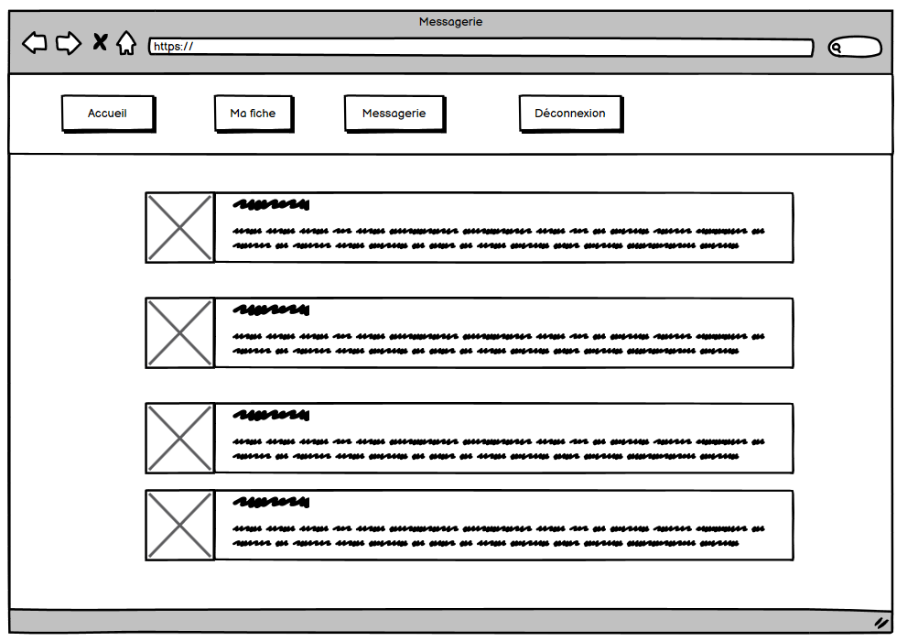

Fiche autre utilisateur
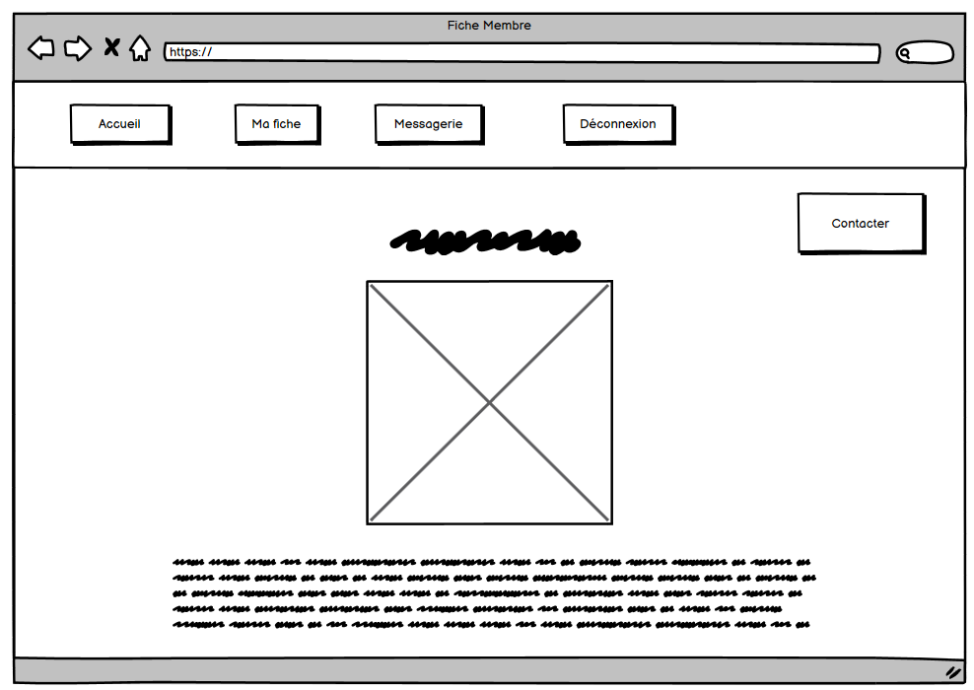

Modifier
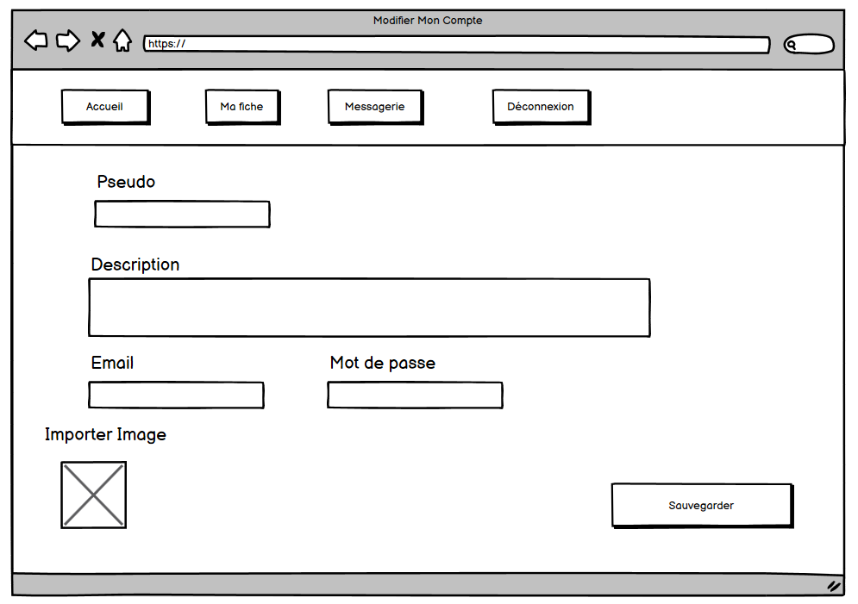Messages privés
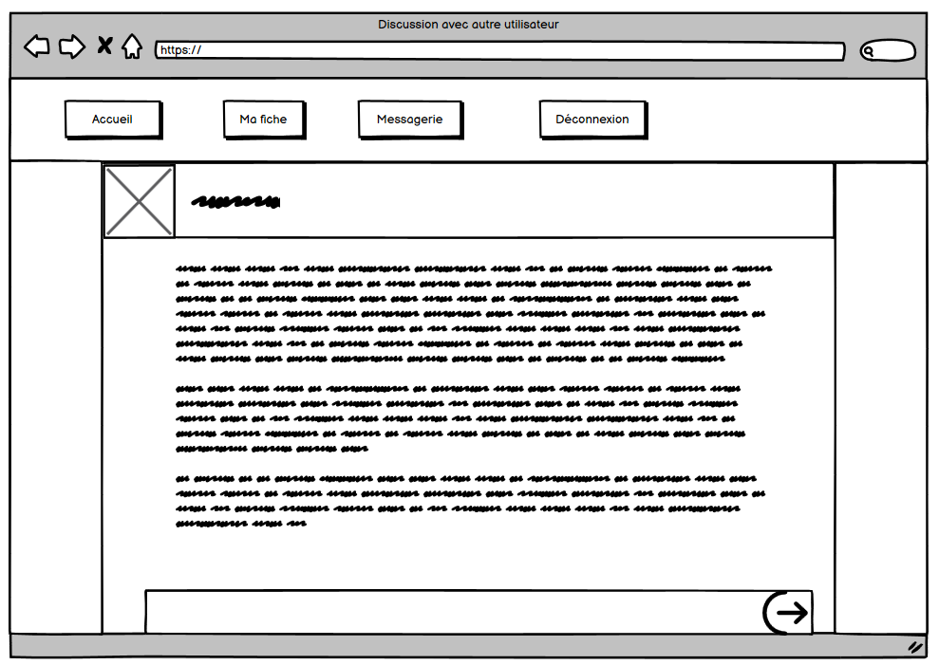

Back office

Liste membre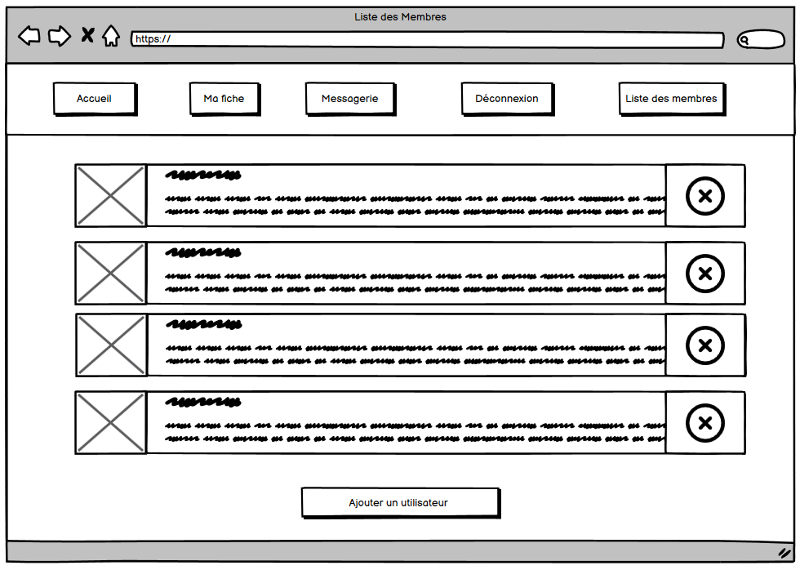Ajouter nouveau membre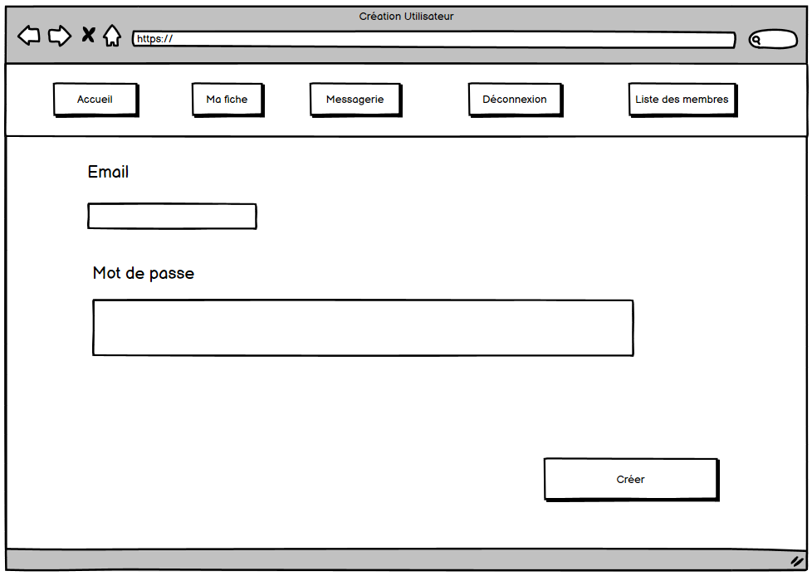

Dictionnaire de données
Nom | Format | Longueur | Type |  | Règle de calcul | Règle de gestion
 |  |  | E | C
User
id_utilisateur | Numérique | 10 |  | X |  | auto-incrément
pseudo | Alphabétique | 15 | X
mot_de_passe | Alphanumérique | 30 | X
email | Alphanumérique | 50 | X
image | image |  | X
description | Alphanumérique | 100 | X
admin | Numérique | 1 | X
Messages
id_message |  | 10 |  | X |  | auto-incrément
id_envoyeur | Numérique | 10 |  | X | id de l'envoyeur
id_receptionneur | Numérique | 10 |  | X | id du receptionneur
contenu_message | Alphanumérique | 100 | X
date_message | date |  |  | X |  | date de l'envoi

MCD/MLD

MCD :
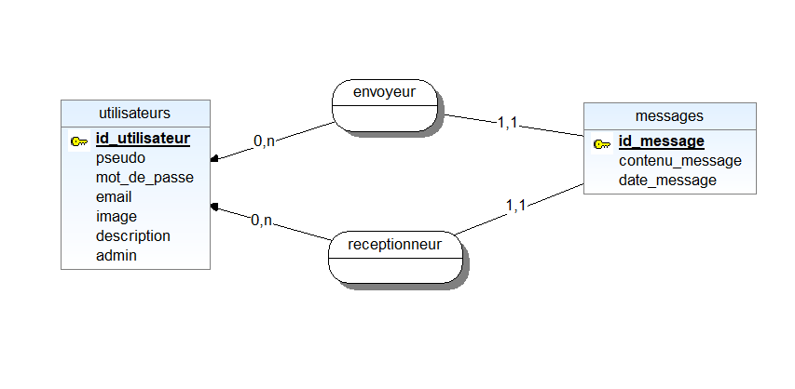

MLD :
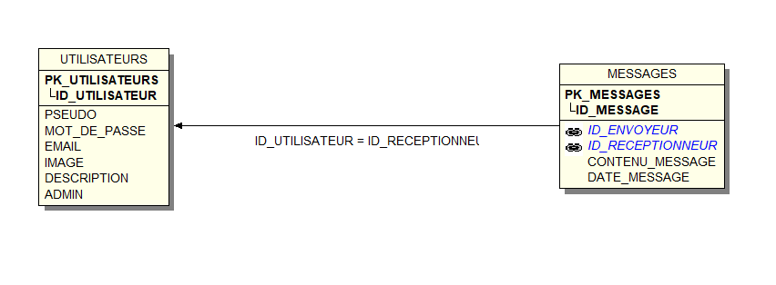

Descriptif technique de l’application

Pour notre projet, nous avons décidé de coder en PHP avec une base de données SQL. Afin d’organiser le code, nous l’avons divisé en plusieurs fichiers PHP, chacun correspondant à une fonctionnalité spécifique, ainsi qu’un fichier CSS pour la mise en forme.

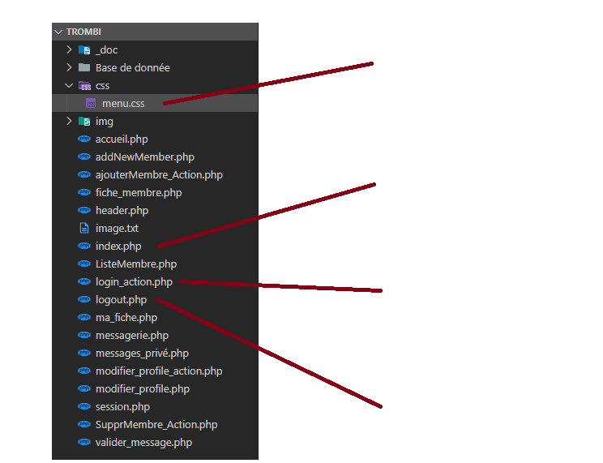
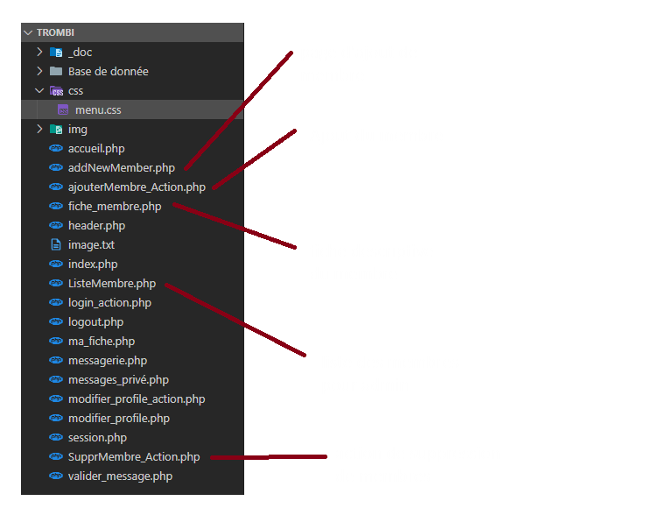
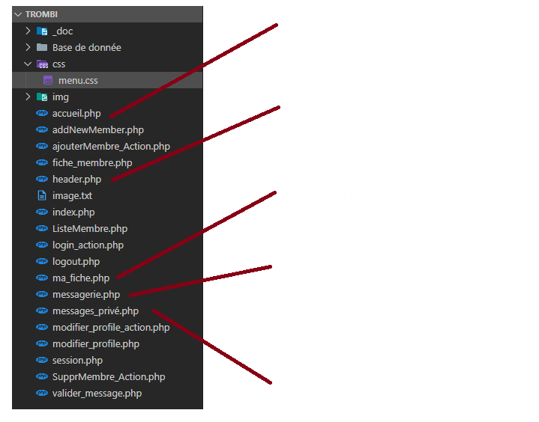

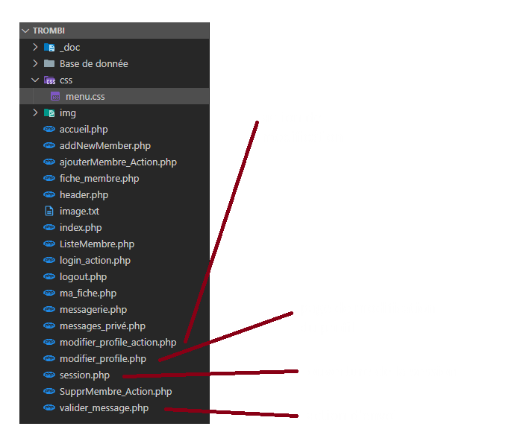

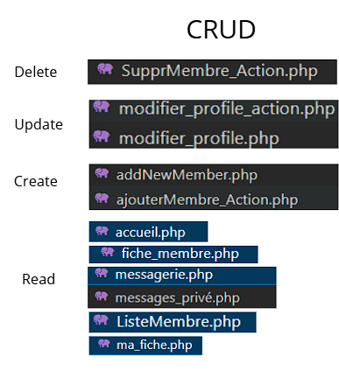

Guide Utilisation Utilisateur

Première Connexion
Rentrer le mail qui a étais envoyer à l’admin avec le motdepasse que celui-ci vous a transmit
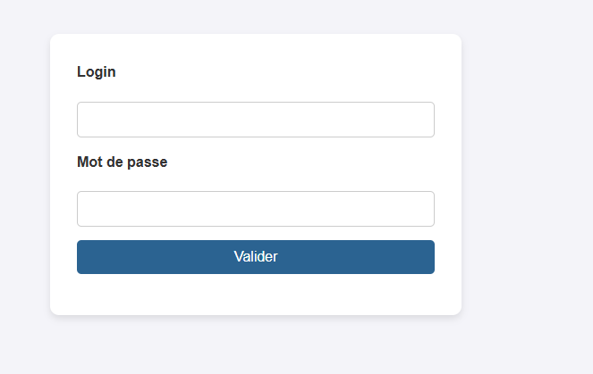

Modification Profile
Aller dans ma fiche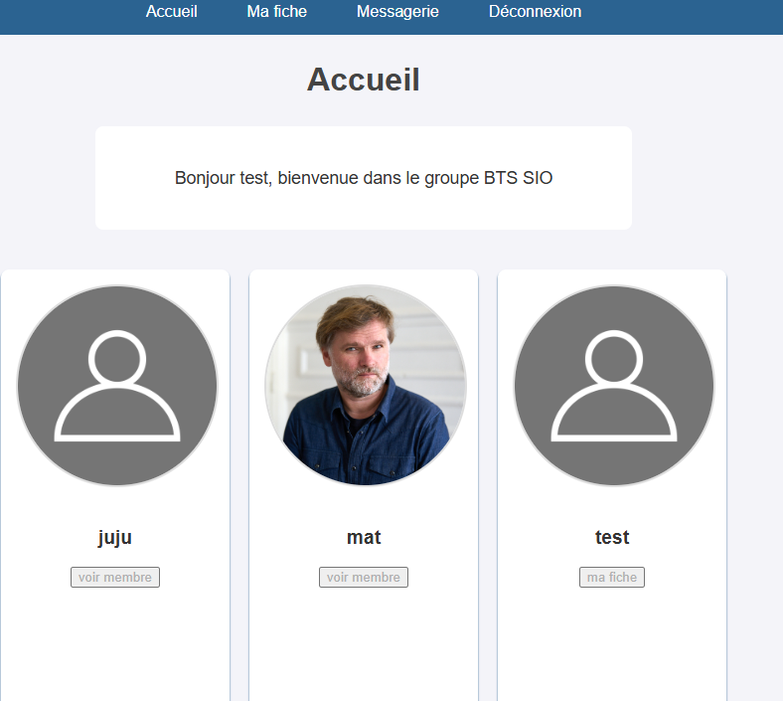

Cliquer sur le bouton Modifier
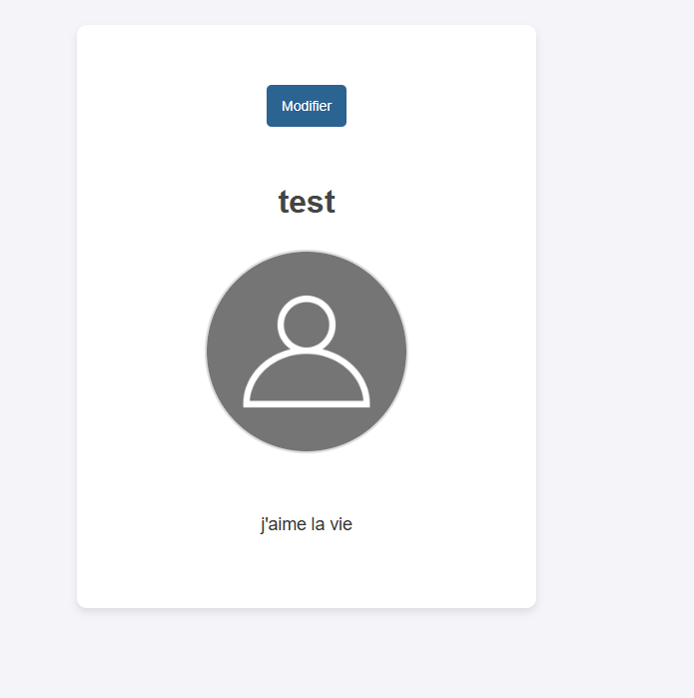
Rentrer les informations demander
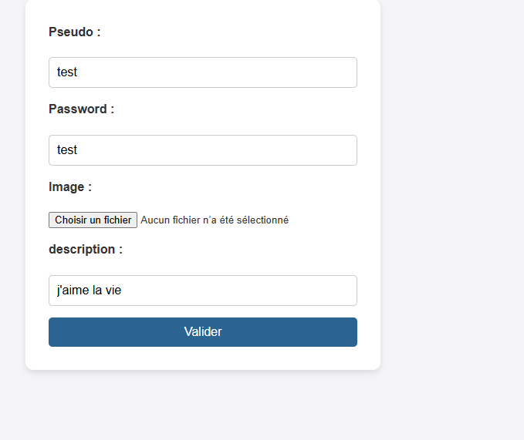

Accéder aux discussions
Cliquer sur messagerie ou sur une personne avec qui vous voulez parler


Appuyer sur la conversation que vous voulez / cliquer sur le bouton de contact

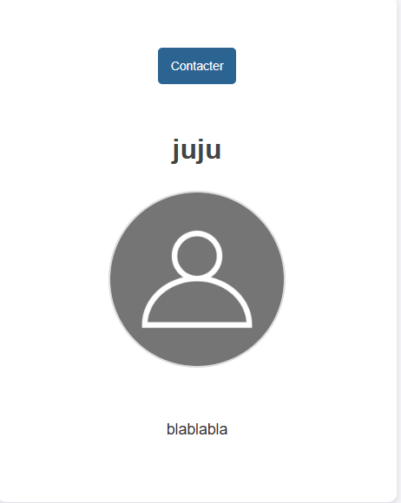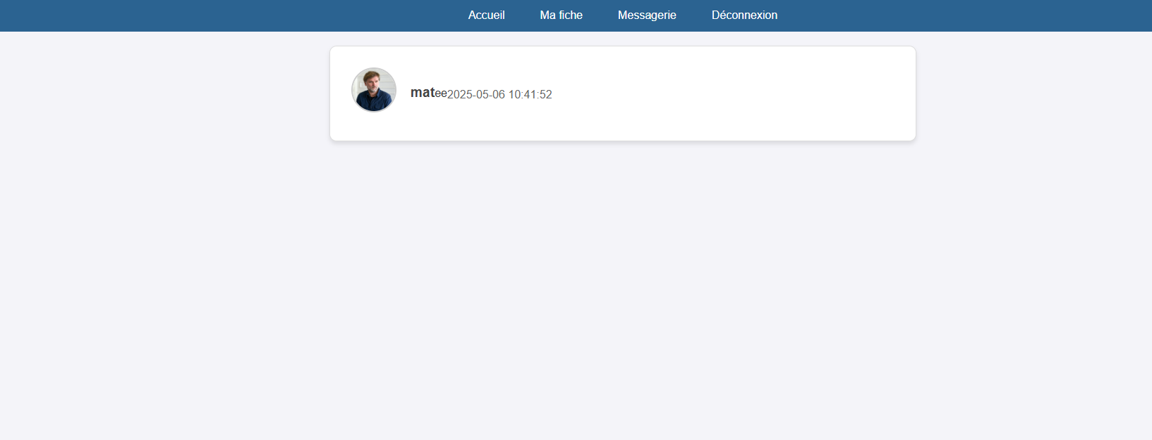

Guide Utilisation Admin
La principale différence du rôle admin est l’existence de la Liste des membres
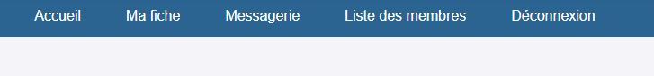

Supprimer un utilisateur
Cliquez sur le bouton supprimer du profiles que vous voulez supprimer et valider la pop- up
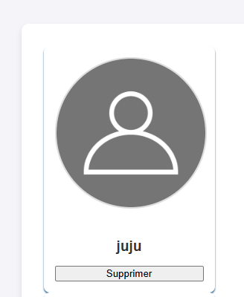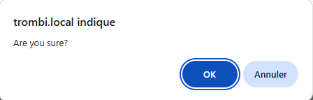

Crée un utilisateur
Cliquer sur ajouter un membre
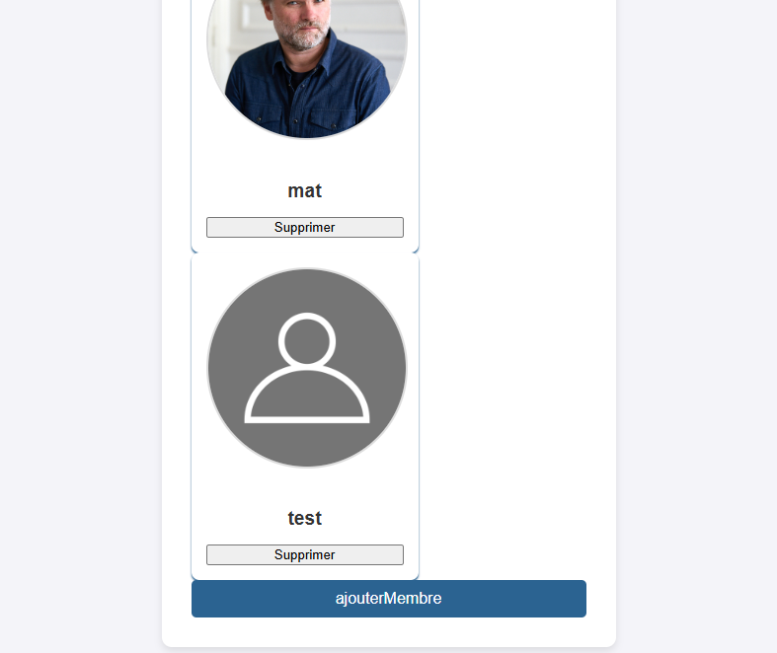
Rentrer le mail de la personne que vous voulez ajouter et rajouter un motdepasse à transmettre à la personne ajouter
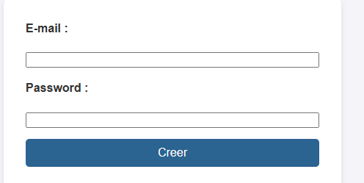

Procédure d‘installation
- Achat un nom de domaine

- Prendre un hébergement
- Configuration de l'hébergement
Créer un compte : Inscrivez-vous sur le site de l'hébergeur.
Configurer le domaine : Associez votre nom de domaine à votre compte d'hébergement.
4. Transfert des fichiers
Utilisez un client FTP (comme FileZilla) pour transférer vos fichiers vers le serveur de l'hébergeur.
Connexion FTP : Utilisez les informations de connexion fournies par votre hébergeur (adresse FTP, nom d'utilisateur, mot de passe).
Transfert : Déposez vos fichiers vers le répertoire public de votre serveur (nommer www)
- Configuration de la base de données
Importer les données de votre fichier SQL dans PhpMyAdmin ou autre
En respectant le nom trombi pour la BD

- Test et validation
Tester et valider si le site est en ordre
7.Sécurisation
Certificat SSL : Installez un certificat SSL pour sécuriser les connexions

Répartition des tâches

Tache/Prénom | Julien | Mathieu | Mathéo
CSS |  | X
Mise à jour/bug Correction | X | X | X
Back Office | X
Accueil |  | X
Login | X |  | X
Ma fiche | X |  | X
Modifier ma fiche | X |  | X
Gestion de la partie envoie de message | X | X
Pages messagerie  Affichage des messages | X
Fiche Membre |  | X | X
Les difficultés rencontrées | X |  | X
Déconnection | X
Guide D’utilisation | X
Guide d’installation | X
Maquette | X
Dictionnaire de données/mld/mcd |  | X
Présentation générale |  | X
Plan du site | X | X | X

Les difficultés rencontrées :

L'application du css : on a rencontré des complications pour disposer des différents éléments via le css . En effet selon Les différents paramètres rentrer dans la page css il faut vérifier en perméance ce qui a été déplacer ou modifier ainsi que le rendu du site. Via la commande f12 nous avons réussi à mieux nous repérer et à faciliter l’implémentation de css dans notre site
La mise en place des photos de profils : Au lieu de sauvegarder des images directement en local on a préféré les sauvegarder sur la base de données mais la méthode nous était inconnue mais à la suite de différents conseils du professeur et les ressources dédiées et la connaissance du type blob de mysql nous a permis d’encoder nos fichiers d’image en binaire afin de les stocker. Ensuite le code la décrypte et via une requête va l’afficher en tant que photo de profil.

La messagerie privée : L’onglet messagerie privé de notre header devait ramener sur une page qui montrer les derniers messages envoyer de chaque conversation en lien avec l’utilisateur ce qui a demandé beaucoup de réflexion sur la commande SQL à utiliser et quelque condition supplémentaire dans le code php de la page pour mener à bien cette mission.

Tableau de Gant :
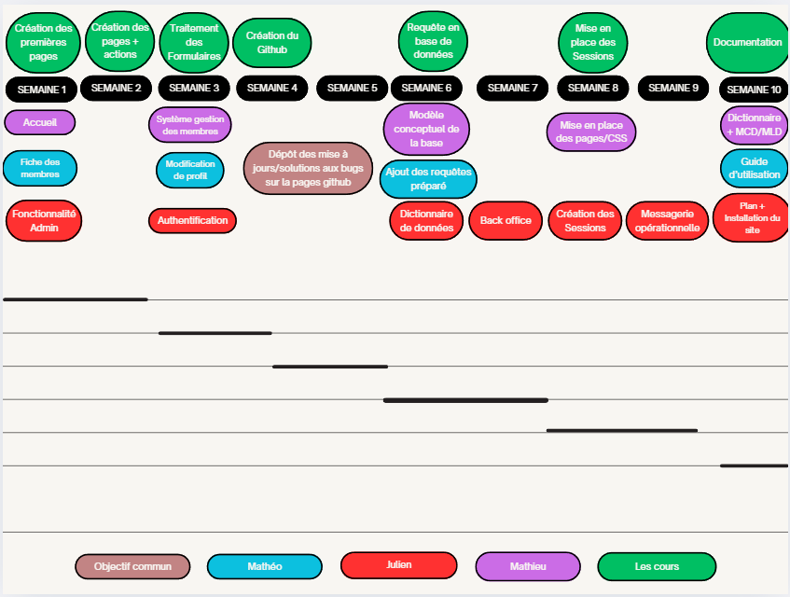

Conclusion

Mathieu :
Le projet eTrombi nous a permis de créer un site pour rassembler les membres d’un groupe. Chaque personne peut avoir une fiche avec photo, voir les autres membres et leur envoyer des messages. Malgré quelques difficultés techniques (affichage, messagerie, base de données), nous avons réussi à les surmonter en travaillant ensemble. Ce projet nous a aidés à progresser en développement web et à mieux travailler en équipe.
Julien :
Ce projet a permis de développer plusieurs compétences. Tout d'abord, nous avons pu travailler en collaboration. Améliorer Notre capacité à organiser nos tâches et à coordonner nos efforts. On a appris à partager nos idées, diviser les responsabilités.
Cet AP nous a également permit de mettre en pratique ce que nous avons appris tout au long de l’année que cela soit le PHP pour le dev web ou encore Gestion de donnée avec le développement du dictionnaire et mcd et mld du site

